CHƯƠNG TRÌNH DU LỊCH TẠI ĐÀI LOAN
Hà Nội - Đài Bắc-Đài Trung - Cao Hùng - Hà Nội
Thời gian: 5 ngày 4 đêm, Bay Vietnam Airlines
Ngày khởi hành:18/09, 23/10, 15/11, 11/12/2019

NGÀY 1: HÀ NỘI – ĐÀI BẮC: CHỢ ĐÊM (Ăn trưa nhẹ, tối)
05h00 Xe đón đoàn tại trung tâm Hà Nội ra sân bay Nội Bài đáp chuyến bay đi Đài Bắc. Chuyến bay : VN576 (08h15 – 12h05).
Đến sân bay Đào Viên, xe và HDV đón đoàn và đưa đoàn về thành phố Đài Bắc ăn trưa nhẹ rồi tham quan
- Đài tưởng niệm Trung Chính: Nơi tưởng niệm Tưởng Giới Thạch - tổng thống đầu tiên của Trung hoa dân quốc. Đây là quảng trường hùng vĩ nhất trên diện tích 25 héc ta gồm cả đài tưởng niệm anh hùng liệt sĩ, công viên Trung Chính, nhà hát kịch Quốc Gia, phòng hòa nhạc. Đây cũng là nơi vui chơi giải trí của người dân trong những ngày nghỉ.
- Tháp Taipei 101 (không bao gồm chi phí lên đỉnh tháp): Tòa nhà cao nhất và là biểu tượng của TP Đài Bắc, mua sắm hàng hiệu với các thương hiệu thời trang, mỹ phẩm nổi tiếng thế giới.
- Quảng trường Quả địa cầu
- Tòa nhà xoắn Ốc Đài Bắc
Đoàn ăn cơm tối tại nhà hàng, nhận phòng khách sạn, nghỉ ngơi
- Quý khách tự do đi dạo buổi tối khám phá phố Tây Môn Đinh (Ximending): nằm ở phía Tây thành phố Đài Bắc, là phố đi bộ nổi tiếng sầm uất nhất Đài Loan.

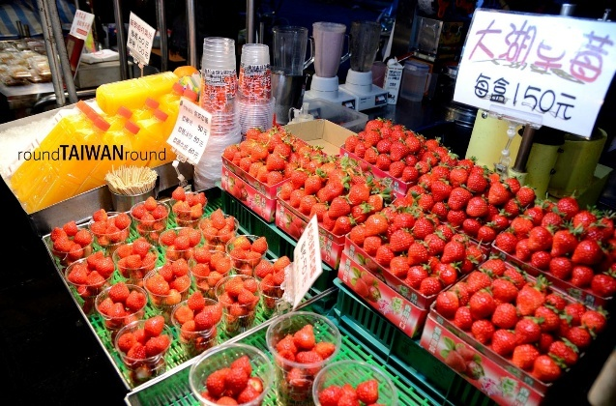
NGÀY 2:CÔNG VIÊN DÃ LIỄU - PHỐ CỔ THẬP PHẦN – ĐÀI TRUNG (Ăn sáng, trưa, tối)
Sau bữa sáng, xe và HDV đón đoàn đi
- Cửa hàng Tỳ Hưu: Đoàn tham quan và tìm hiểu thuật phong thủy của người Trung Hoa tại trung tâm tỳ hưu.
- Đoàn đến thăm Công viên Dã Liễu (Yehliu) - Yehliu Geopark là một nơi thú vị để du khách có thể chiêm ngưỡng những tác phẩm điêu khắc của thiên nhiên một cách sống động nhất: Đầu Nữ Hoàng (Queen’s Head), và đá Đầu Rồng (Head Dragon), hòn đá có dạng hình nến và ly kem. Những hòn đá ở Yehliu Geopark được hình thành bởi sự bào mòn, đục lổ và khoét rãnh do sóng biển tác động lên mặt đá qua một thời gian dài. Bãi đá Yehliucó thể được chia thành ba khu vực. Mỗi khu vực có một loạt các khối đá có hình thù đặc trưng riêng.
- Ăn trưa tại Nhà hàng địa phương
- Phố cổ Thập Phần: nơi mọi người thường đến để thả thiên đăng, với thiết kế đậm chất Trung Hoa có đèn lồng đỏ treo cao, các hàng ăn, trà quán khắp nơi, với tuyến đường sắt cổ. Tại đây Quý khách cũng có thể tự tay viết những lời cầu nguyện lên đèn lồng và đốt nến để thả đèn lên trời, cầu may mắn, bình an. Tuyến đường sắt cổ được xây dựng để vận chuyển than, giờ đây, nó đã trở thành tuyến đường sắt du lịch đưa du khách đi dạo quanh thị trấn, vòng qua sườn núi. Du khách đến đây thường mua những đèn có nhiều màu sắc khác nhau để viết lên những điều ước của mình. Sau khi gửi gắm nguyện ước, có thể thả bộ dọc con đường cạnh đường ray để ngắm cảnh Sau khi gửi gắm nguyện ước, quý khách nên nhấm nháp chút vị trà vùng cao, thưởng thức những chiếc bánh dân dã và tận hưởng vẻ đẹp của thiên nhiên, nhịp sống chậm rãi nơi đây
- Đoàn dùng bữa tối tại Nhà hàng. Sau bữa tối, đoàn tự do đi thăm quan, mua sắm tại chợ đêm Phùng Giáp. Đây là chợ đêm lớn nhất, phổ biến nhất và là điểm thú vị nhất ở Đài Trung. Mặc dù có nguồn gốc là một chợ nhỏ xung quanh Đại Học Phùng Giáp, nhưng chợ đêm này càng trở nên phổ biến khi hệ thống đường cao tốc được xây dựng. Chợ chạy sâu vào mọi ngóc ngách từ cổng chính tới trường Đại Học Phùng Giáp. Họp bảy ngày trong tuần, từ chiều tối tới tận nửa đêm, không khí chợ đêm Phùng Giáp luôn nhộn nhịp với những món ăn hương vị thơm ngon nhờ bàn tay tài ba của những người bán hàng, cùng nhiều loại đồ ăn tuyệt vời như đậu phụ thối lên men và đầu vịt cay.Nghỉ đêm tại khách san 3 sao tại Đài Trung.
NGÀY 3:ĐÀI TRUNG: VƯỜN HOA HOULI - HỒ NHẬT NGUYỆT – MIẾU VĂN VÕ(Ăn sáng, trưa, tối)
Sau bữa sáng, đoàn di chuyđi tham quan:
- Chiêm ngưỡng và chụp ảnh tại Vườn hoa Houli: Với nhiều loài hoa chủ đạo là Ly quanh năm với nhiều màu như cam, hồng hến, đỏ, vàng tới các loài hoa như Cúc , đồng tiền, hướng dương, oải hương...tới các loài không thể nhớ tên nữa ....cho bạn cảm giác đang lạc vào rừng hoa ngọt ngào, lãng mạn. Đan xen trong vườn hoa là những tạo hình ngộ nghĩnh từ chính các loài hoa, tượng vệ nữ, khu hồ cá , cầu gỗ , đàn đá ...một địa điểm lý tưởng để checkin sống ảo…
- Tham quan và chụp ảnh đi du thuyền tại Hồ Nhật Nguyệt - đây là hồ nước thiên nhiên lớn nhất Đài Loan với một hồ lớn và một hồ nhỏ liền nhau được bao bọc bởi màu xanh bạt ngàn của những dãy núi xung quanh, nơi đây đã từng là điểm nghỉ dưỡng ưng ý nhất của Tưởng Giới Thạch.
- Tham quan Miếu Văn Võ, là nơi thờ Khổng Tử (Văn Miếu) và Quan Công (Võ Miếu) nằm ở bờ hồ phía bắc của Nhật Nguyệt Hồ, thuộc Đài Trung, là một trong những chùa nổi tiếng Đài Loan. Miếu Văn Võ ấn tượng du khách bởi được xây dựng thành hệ thống kiến trúc bên triền đồi, trải dài từ thấp đến cao. Miếu Văn Võ bên hồ Nhật Nguyệt tuyệt đẹp tạo nên một khung cảnh lung linh, huyền ảo nhuốm màu linh thiêng. Quý khách ăn trưa tại Nhà hàng
Sau đó, Quý khách ghé thăm:
- Cửa hàng nấm linh chi: Tham quan và tìm hiểu sản phẩm nấm linh chi quý hiếm được khai thác từ vùng núi A Lý Sơn.
- Cửa hàng trà xanh: Thưởng thức trà miễn phí và tìm hiểu bì quyết duy trì sức khỏe của người Trung Hoa
Ăn tối tại Nhà hàng. Nghỉ đêm tại Đài Trung.
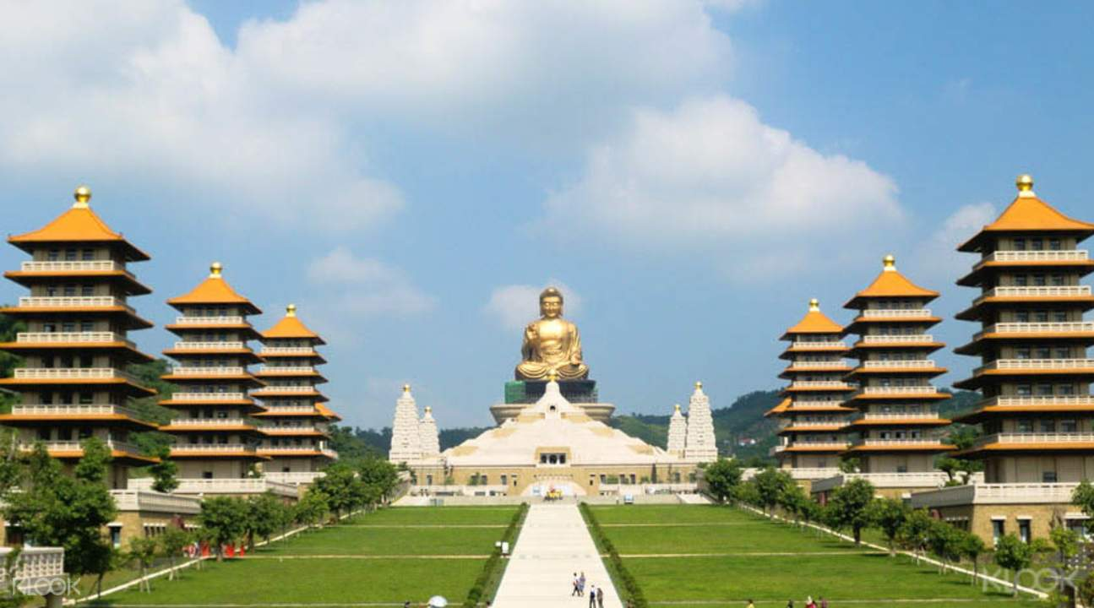 | 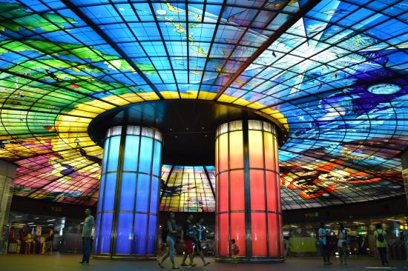
NGÀY 4:CAO HÙNG (Ăn sáng, trưa, tối)
Sau bữa sáng, đoàn di chuyển đến thành phố Cao Hùng:
- Thăm Phật Quang Sơn, cái nôi của “Phật pháp nhân gian”, được mệnh danh là “kinh đô phật giáo Nam Đài”. Được khánh thành năm 2011, Phật Quang Sơn là công trình kiến trúc tiêu biểu, đại diện cho sự giao thoa giữa các yếu tố hiện đại và truyền thống, cổ kim đông tây của Đài Loan. Bức tượng Phật Quang đặt sau chính điện là biểu tượng của ngôi chùa này. Tượng cao 108 mét, được đúc bằng 1872 tấn đồng, hiện là pho tượng đồng cao nhất thế giới.
- Trung tâm đá quý: Tham quan và mua sắm tại trung tâm đá quý lớn nhất Cao Hùng.
Ăn trưa tại Nhà hàng địa phương
- Cửa hàng bánh dứa: Tham gia chương trình học làm bánh và được nhận quà tặng là những chiếc bánh thơm ngon do chính tay mình làm ra.
- Tham quan Đầm Liên Trì, Tháp Long Hổ. Sau bữa tối, tự do đi dạo chợ đêm Lục Hợp với những con phố sầm uất.
Nghỉ đêm tại khách sạn ở thành phố Cao Hùng.
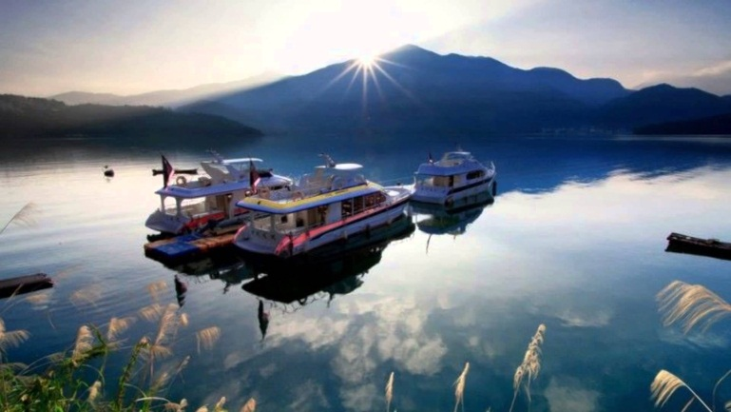 | 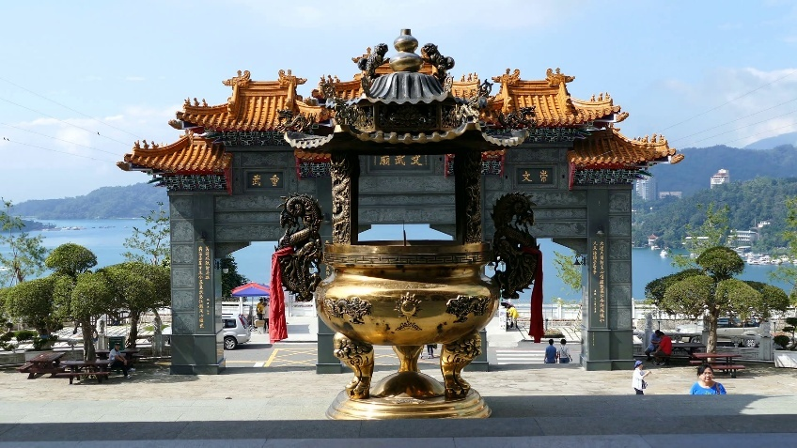

NGÀY 5:CAO HÙNG - HÀ NỘI (Ăn sáng)
Sau bữa sáng, Quý khách làm thủ tục trả phòng khách sạn. Xe và Hướng dẫn viên đưa Quý khách ra sân bay Cao Hùng. Chuyến bay VN587 08h40-10h15về Hà Nội. Xe đưa Quý khách về điểm hẹn ban đầu. Kết thúc chương trình tour và hẹn gặp lại Quý khách trong chương trình du lịch sau cùng Công ty(Thứ tự các điểm tham quan trong chương trình có thể thay đổi theo thực tế nhưng vẫn đảm bảo các điểm tham quan theo chương trình)
BÁO GIÁ TOUR TRỌN GÓI (ÁP DỤNG CHO ĐOÀN TRÊN 25 KHÁCH NGƯỜI LỚN)
NGÀY KHỞI HÀNH | GIÁ TOUR/KHÁCH | TRẺ EM  (2 TUỔI - <12 TUỔI) | PHỤ THU PHÒNG ĐƠN
18/09, 23/10 , 15/11 , 11/12 | 11.490.000VNĐ | 90% | 4.000.000VNĐ

CHI TIẾT DỊCH VỤ:
 | GIÁ TOUR KHÔNG BAO GỒM
- Vé máy bay khứ hồi từ Han-Đài Bắc//Cao Hùng-Han. Bao gồm: 7kg hành lý xách tay+20kg hành lý ký gửi. Bay Vietnam airlines  - Thuế sân bay, bảo hiểm hàng không và phụ phí xăng dầu hàng không.  - Các bữa ăn theo chương trình  - Xe đưa đón sân bay tại Việt Nam  - Phí visa nhập cảnh Đài Loan (cùng đi cùng về theo đoàn)  - Vận chuyển và vé tham quan theo chương trình vào cửa 01 lần  - Khách sạn 3* tiêu chuẩn Đài Loan (Phòng đôi, ba)  - Hướng dẫn viên tiếng Việt suốt tuyến (đối với đoàn trên 15 người)  - Bảo hiểm du lịch | - Hộ chiếu (còn hạn 6 tháng)  - Phụ phí phòng đơn  - Nước uống (bia rượu trong bữa ăn), điện thoại, giặt ủi, hành lý quá cước theo quy định của hàng không, thuốc men, bệnh viện… và chi phí cá nhân của khách ngoài chương trình.  - Tip HDV và lái xe: 5USD/khách/ngày  - VAT theo quy định của nhà nước.
CHÍNH SÁCH TOUR TRẺ EM
- Dưới 2 tuổi: 30%(ngủ chung giường với bố mẹ)
- Từ 2 tuổi đến 11 tuổi: 90% (ngủ chung giường với bố mẹ).
- Từ 2 tuổi đến 11 tuổi tuổi: 100% giá tour (có chế độ giường riêng)
- Từ 12 tuổi trở lên: 100% giá tour

Thủ tục visa du lịch áp dụng cho đoàn nhập cảnh Đài Loan:
LƯU Ý:
- Hình thức làm visa theo đoàn (quan hồng) không áp dụng cho các đối tượng đã đi lao động tại Đài Loan.
- Hồ sơ làm visa quan hồng (Áp dụng cho các hộ chiếu trắng hoặc mới đi 1 số nước Đông Nam Á, nộp hồ sơ muộn nhất trước 10 ngày khởi hành)
- Scan mặt hộ chiếu thẳng đẹp trang 2+3
- Điền thông tin cá nhân theo mẫu (cuối cùng)
- Trong trường hợp khách có visa còn hạn hoặc hết hạn trong vòng 10 năm so với ngày nhập cảnh của các nước Canada, Mỹ, Anh, Schengen, Hàn Quốc, Đài Loan (bao gồm cả thẻ cư trú dài hạn) nhưng không được chấp nhận visa Đài Loan điện tử thì sẽ cung cấp hồ sơ như sau để khai visa online nhập cảnh vào Đài Loan trong thời gian 14 ngày:
- Scan mặt hộ chiếu thẳng đẹp trang 2+3
- Scan mặt visa Canada, Mỹ, Anh, Schengen, Hàn Quốc, Đài Loan (nếu có)
- Điền thông tin cá nhân theo mẫu (cuối cùng)
- Trường hợp có visa điện tử của Úc, Newzealand muốn xin visa online thì yêu cầu visa điện tử đó phải còn trong giá trị sử dụng
- Nếu dùng visa Nhật để xin visa online thì yêu cầu đương sự khi nhập cảnh vào Đài Loan phải xuất trình được dấu nhập – xuất cảnh vào Nhật hoặc phải trình được vé máy bay (tàu) của chặng kế tiếp vào Nhật
- Nếu khách hàng có visa VIP mà trùng tên với lao động bỏ trốn, không khai được visa online thì chuyển qua làm visa quan hồng (với điều kiện đủ 10 ngày trước ngày khởi hành). Nếu không đủ thời gian làm visa quan hồng hoặc khi làm quan hồng bị từ chối thì phải làm visa dán tại Hà Nội (5 ngày làm việc: 1.500.000đ, 3 ngày làm việc: 2.000.000đ, các trường hợp khẩn hơn, giá thông báo sau)
Hướng dẫn thủ tục xin visa du lịch dán nhập cảnh Đài Loan
(Quý khách nộp hồ sơ là bản gốc)
- Hộ chiếu còn hiệu lực trên 6 tháng, ký trang ba
- 02 ảnh 4 x6 cm nền trắng, mới chụp trong vòng 03 tháng.
- Sổ hộ khẩu gia đình (gốc)
- CMT (gốc)
- Sổ tiết kiệm (giá trị ít nhất 100,000,000đ) (gốc)
- Đối với nhân viên công ty: Hợp đồng lao động, thẻ bảo hiểm y tế , sổ bảo hiểm xã hội, quyết định nghỉ phép đi du lịch trong thời gian dự kiến. (gốc)
- Đối với khách có cơ sở kinh doanh: nộp giấy phép kinh doanh (bản gốc)
- Giấy chứng nhận nghỉ hưu (nếu Quý khách đã nghỉ hưu) (bản gốc)
- Sơ yếu lý lịch cá nhân (theo mẫu): khách điền thông tin và gửi lại
Trẻ em đi cùng:
- Đối với con ruột: Giấy khai sinh (gốc)
- Đối với trẻ em là cháu, không phải là con ruột: giấy khai sinh của bé, chứng minh mối quan hệ với người dẫn đi ( khai sinh hoặc sổ hộ khẩu) và chứng minh tài chính, công việc của bố mẹ ruột + Giấy ủy quyền của cả 2 bố mẹ.

CÁC LƯU Ý KHÁC
- Khi đăng ký tour du lịch, Quý khách vui lòng đọc kỹ chương trình, giá tour, các khoản bao gồm cũng như không bao gồm trong chương trình, các điều kiện hủy tour trên biên nhận đóng tiền. Trong trường hợp Quý khách không trực tiếp đến đăng ký tour mà do người khác đến đăng ký thì Quý khách vui lòng tìm hiểu kỹ chương trình từ người đăng ký cho mình.
- Quý khách từ 70 tuổi đến dưới 75 tuổi yêu cầu ký cam kết sức khỏe với Công ty. Quý khách từ 75 tuổi trở lên yêu cầu phải có giấy xác nhận đầy đủ sức khoẻ để đi du lịch nước ngoài do bác sĩ cấp và + giấy cam kết sức khỏe với Công ty. Khuyến khích có người thân dưới 60 tuổi (đầy đủ sức khoẻ) đi theo. Ngoài ra, khách trên 75 tuổi khuyến khích đóng thêm phí bảo hiểm cao cấp (phí thay đổi tùy theo tour). Không nhận khách từ 80 tuổi trở lên.
- Quý khách mang thai xin vui lòng báo cho nhân viên bán tour ngay tại thời điểm đăng ký để được tư vấn thêm thông tin. Không nhận khách mang thai từ 5 tháng trở lên vì lí do an toàn cho khách.
- Trường hợp khách quốc tịch nước ngoài có visa vào Việt Nam 1 lần, phí làm visa tái nhập Việt Nam 850.000 VND/khách. Riêng Visa tái nhập VN làm tại cửa khẩu là 1.050.000VNĐ/khách.
- Nếu khách là Việt Kiều hoặc nước ngoài có visa rời phải mang theo lúc đi tour.
- Do các chuyến bay phụ thuộc vào các hãng Hàng Không nên trong một số trường hợp giờ bay có thể thay đổi mà không được báo trước.
- Tùy vào tình hình thực tế, thứ tự các điểm tham quan trong chương trình có thể thay đổi nhưng vẫn đảm bảo đầy đủ các điểm tham quan như lúc đầu.
- Đối với khách làm Visa dán, phải trình diện hộ chiếu với cơ quan hữu quan để xác nhận đã có dấu nhập cảnh lại Việt Nam khi chuyến đi kết thúc. (Yêu cầu bắt buộc của ĐSQ).
- Bất cứ một hình thức bỏ hoặc không sử dụng dịch vụ gì tại nước ngoài đều không được hoàn lại tiền vì mọi dịch vụ đã được thanh toán trước. Theo chương trình đã ký với đối tác Đài Loan, quý khách sẽ đi theo tour suốt chương trình. Quý khách nào tách đoàn hoặc không đi shopping, vui lòng báo trước và trả thêm 100USD/khách/ngày.
- Công ty sẽ không chịu trách nhiệm bảo đảm các điểm tham quan trong trường hợp:
+ Xảy ra thiên tai: bão lụt, hạn hán, động đất…
+ Sự cố về an ninh: khủng bố, biểu tình
+ Sự cố về hàng không: trục trặc kỹ thuật, an ninh, dời, hủy, hoãn chuyến bay.
Nếu những trường hợp trên xảy ra, Công ty sẽ xem xét để hoàn trả chi phí không tham quan cho khách trong điều kiện có thể (sau khi đã trừ lại các dịch vụ đã thực hiện như phí làm visa….và không chịu trách nhiệm bồi thường thêm bất kỳ chi phí nào khác).
- Giá tour có thể thay đổi nếu giá vé và thuế thay đổi
- Giá tour sẽ thay đổi vào dịp lễ, tết, hội chợ hoặc triển lãm.
- Đoàn dưới 10 khách không khởi hành.
- Nếu quý khách đăng ký tour theo nhóm lẻ : 3,5,7,… người, vui lòng ở phòng dành cho 3 người.
- Trẻ em từ 02 – dưới 12 tuổi, vui lòng ngủ ghép cùng giường với bố mẹ. Nếu trẻ em muốn ngủ riêng giường theo tiêu chuẩn của người lớn, vui lòng thanh toán 100% giá tour người lớn.
- Nếu trẻ em đi cùng họ hàng, yêu cầu phải có hộ chiếu riêng, giấy ủy quyền của cha mẹ và xác nhận của Phường, xã nơi đăng ký hộ khẩu thường trú.
- Vé đã xuất là vé đoàn, vui lòng không hoàn hủy.
- Có 5 điểm shopping trong chương trình, nếu Quý khách không đi điểm nào sẽ phụ thu 20$/điểm
BẢN KHAI THÔNG TIN CÁ NHÂN VISA ĐÀI LOAN
(bắt buộc khai đầy đủ thông tin cá nhân)

- Họ và tên:………………………………Ngày tháng năm sinh …………. Giới tính ............
- Tình trạng hôn nhân: ……………………
- Số điện thoại di động: ………………………………………………………………
- Email (nếu có):………………………………………………………………………………
- Nghề nghiệp:…………………………………………………………………………………
- Chức vụ: ……………………………………………………………………………………
- Tên công ty/ cơ quan (nếu là học sinh/ sinh viên khai tên trường)
……………………………………………………………………………….......................
Địa chỉ: ………………………………………………………………………………..……….
Điện thoại: ……………………………………………………………………………………
- Địa chỉ nhà riêng :……………………………………………………………………………
Điện thoại: …………………………………………………………………………………….
- Họ và tên bố (thông tin bắt buộc):……………………………………………………………
Ngày tháng năm sinh (thông tin bắt buộc):……………………………………………………
- Họ và tên mẹ (thông tin bắt buộc):…………………………………………………………….
Ngày tháng năm sinh (thông tin bắt buộc):……………………………………………………
- Họ và tên vợ/chồng (thông tin bắt buộc):……………………………………………………..
Ngày tháng năm sinh (thông tin bắt buộc):……………………………………………………
- Đã được cấp visa Đài Loan lần nào chưa? ……………………………………………………
Cấp ở đâu? ……………….. Khi nào? …………………..Số, loại visa?....................................
- Đã bị từ chối visa Đài Loan lần nào chưa? ………........ Ở đâu............................. Khi nào................
- Đã bị từ chối xuất/ nhập cảnh Đài Loan lần nào chưa? …………..Ở đâu?............Khi nào? …………
Nếu đã từng đi Đài Loan yêu cầu cung cấp hộ chiếu có Visa Đài Loan của lần đi gần nhất.
Nếu đã từng đi xuất khẩu lao động tại Đài Loan yêu cầu cung cấp hộ chiếu có Visa Lao động đó.
- Các nước đã từng xuất ngoại trong vòng 5 năm (xin gửi kèm hộ chiếu cũ):
…………………………………………………………………………………………………...
- Ngày dự định đi Đài Loan và ngày dự định về: ………………………………………….......

